深 圳 大 学 实 验 报 告

课程名称 人工智能概述
项目名称 实验二：对抗搜索游戏
学 院 电子与信息工程学院
专 业 电子信息工程
指导教师 高灿
报 告 人 彭俊杰 学号 2022090232
实验时间 2024年4月9日至2024年5月21日
实验报告提交时间 2024年5月28日

教务处制

一、实验目的与要求
实验目的：
1．熟悉博弈树及博弈搜索；
2．了解minmax搜索算法和alpha-beta剪枝算法；
3．了解评估函数设计方法，运用博弈搜索解决益智游戏问题；

实验要求：
1. 实验提交文件为实验报告和相关程序代码，以压缩包的形式提交，命名规则为“学号数字+姓名+Task2”，如2020154099张三Task2；
2. 所有素材和参考材料需列明出处，实验报告中的图片和程序代码建议标注个人水印或标识信息：姓名，班级，学号信息；

二、实验内容与方法
实验内容（三选一）：
1．改进Reflex智能体；设计Minimax智能体；具体细节参见文件“吃豆人指引.doc”;
2．利用Minimax算法的思想实现井字棋游戏；
3．自选对抗搜索游戏并进行实现。

三、实验步骤与过程
我选择的实验内容是实验一：Pacman实验

- Q1：ReflexAgent
- 首先展示第一问的思维导图：
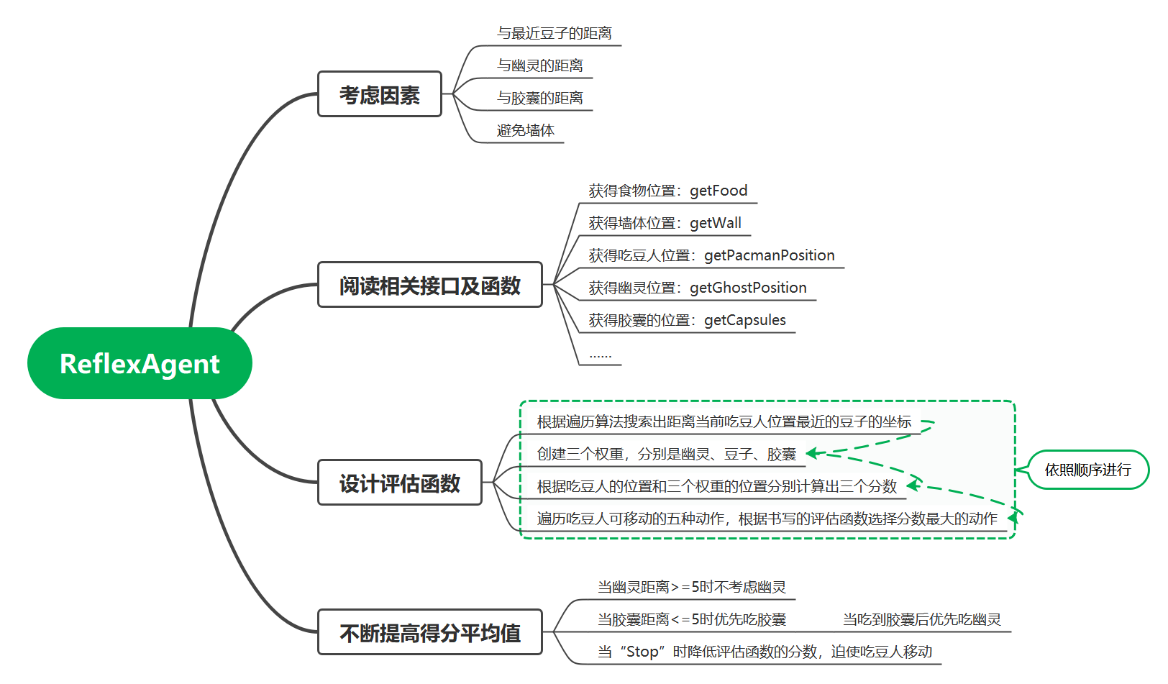
图 1 ReflexAgent思维导图
根据老师及助教的提示，Q1只需要考虑Agent距离幽灵及豆子的距离，通过当前Agent的位置->合法动作->通过EV函数对每个合法动作进行评分->选择评分最高的动作进行操作。
- 下面展示具体代码：
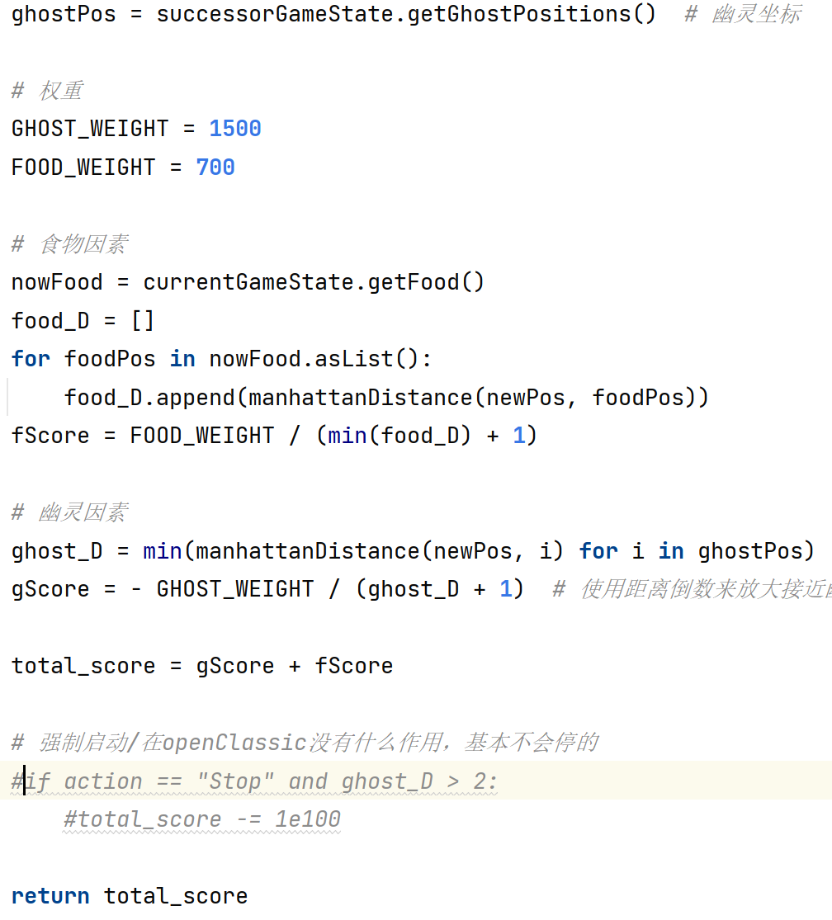
图 2 ReflexAgent代码
- 使用命令行检测ReflexAgent的运行情况：
python pacman.py -p ReflexAgent -l testClassic -n 10 -q
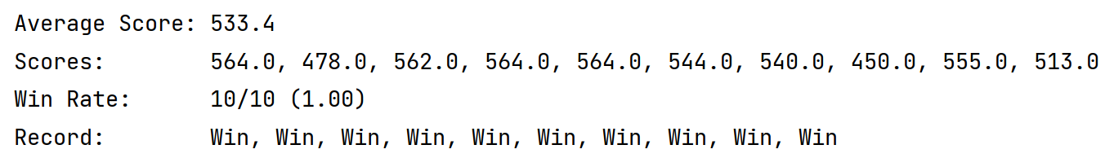
图 3 运行结果1

python pacman.py –frameTime 0 -p ReflexAgent -k 1 -n 10 -q
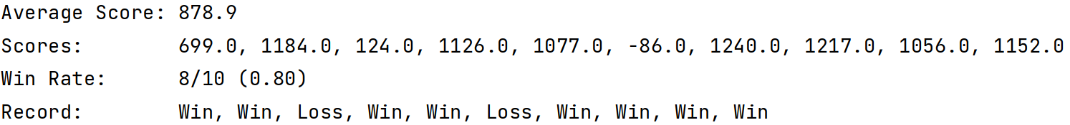
图 4 运行结果2

python pacman.py –frameTime 0 -p ReflexAgent -k 2 -n 10 -q
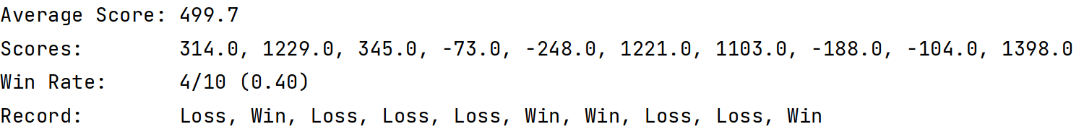
图 5 运行结果3
python pacman.py -p ReflexAgent -l openClassic -n 10 -q
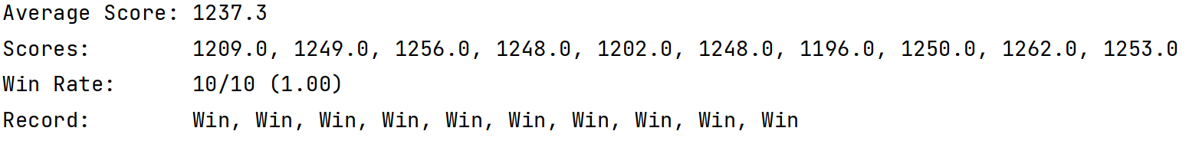
图 6 运行结果4
- Q2:MinimaxAgent
- 首先展示Q2思维导图：
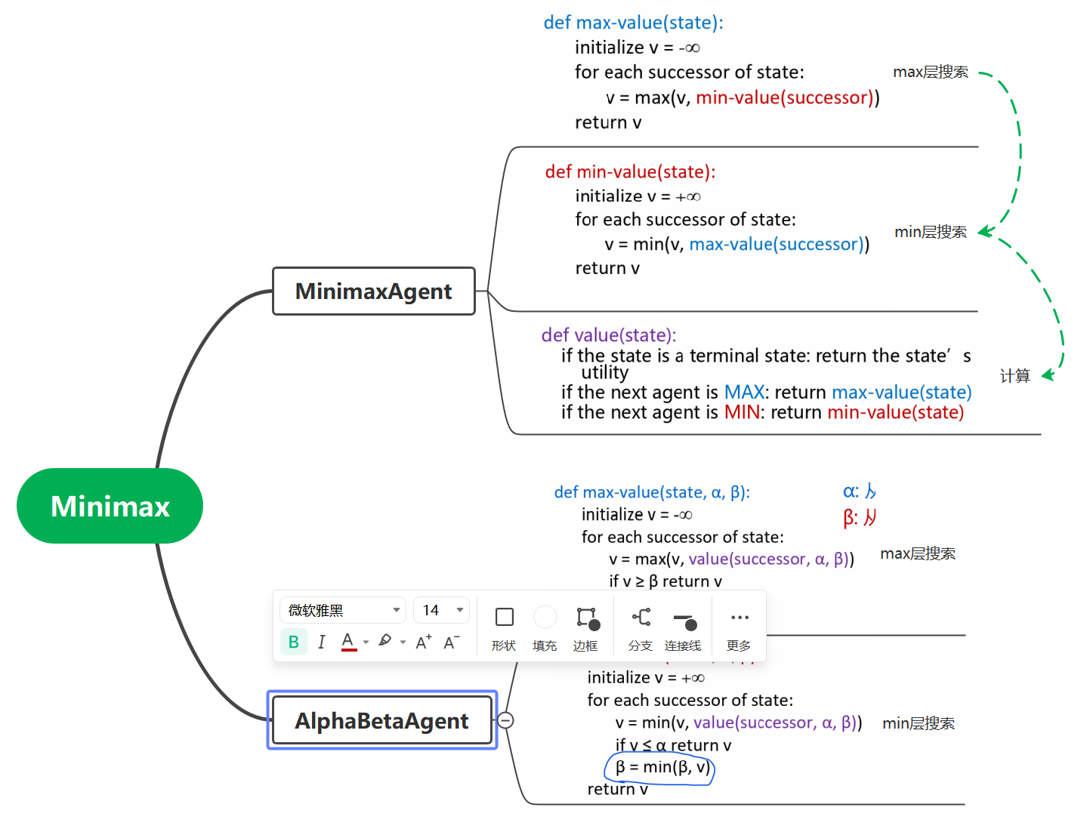
图 7 Minimax思维导图
- Q2具体代码：
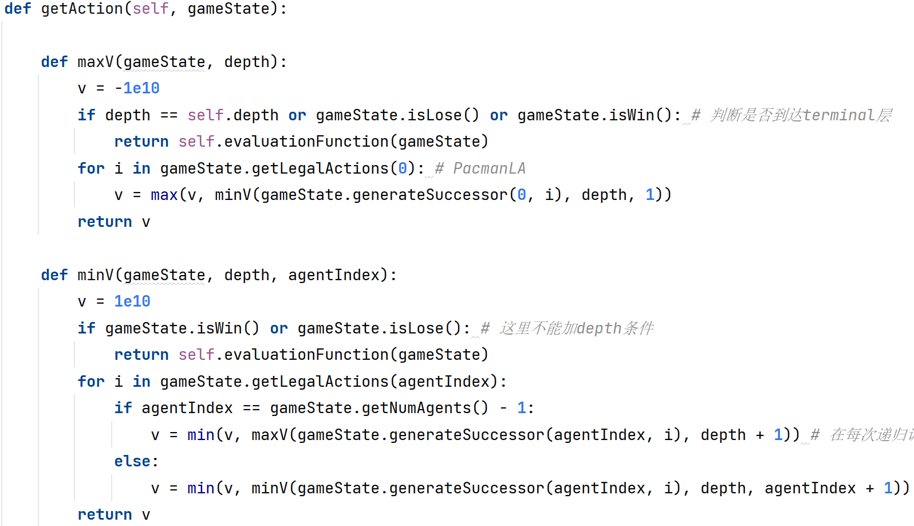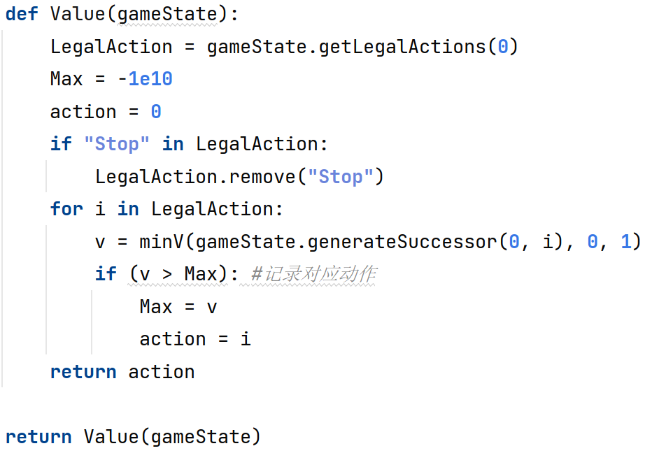
图 8 Minimax具体代码
通过PPT课件的伪代码以及应用于Pacman中的思考，我编写了maxV函数->用于给max层状态赋值；minV->用于给min层状态赋值；Value函数->用于启动Minimax算法及选择最佳分数对应的action。
- 使用命令行运行代码，观察minimax算法好坏：
python pacman.py -p MinimaxAgent -l minimaxClassic -a depth=4 -n 100 -q
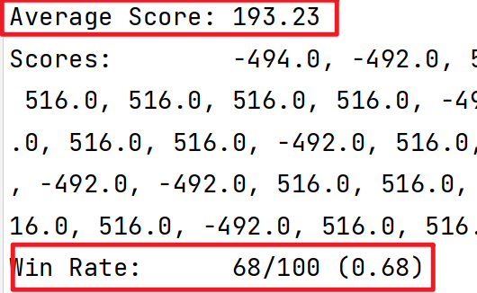
图 9 运行结果1
可以发现，MinimaxAgent在minimaxClassic区域且深度为4的评分特别不好，很容易死亡，但通过运行100次，可以发现胜率大概在68%，符合实验所述66.5%胜率附近。
python pacman.py -p MinimaxAgent -l trappedClassic -a depth=3
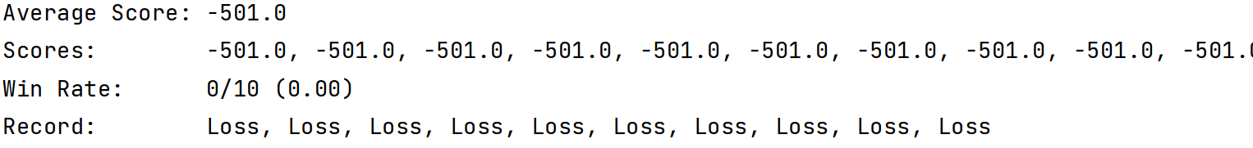
图 10 运行结果2
在trappedClassic中，吃豆人无路可走，通过Minimax算法得出自己必死无疑，故Pacman会从负分状态中选择一个没那么低的分数进行状态选择->即快速冲向离自己最近的幽灵，因为存活时间越久，score越低，所以Pacman会在最坏的结果中选择一个比较好的决策。
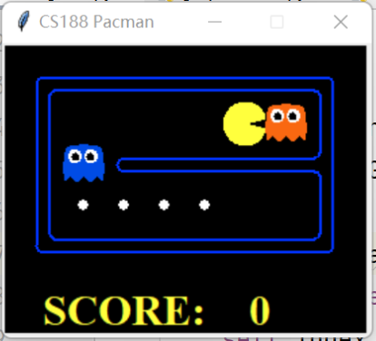
图 11 trappedClassic情况
- Q3：AlphaBetaAgent
- 首先展示Q3思维导图：
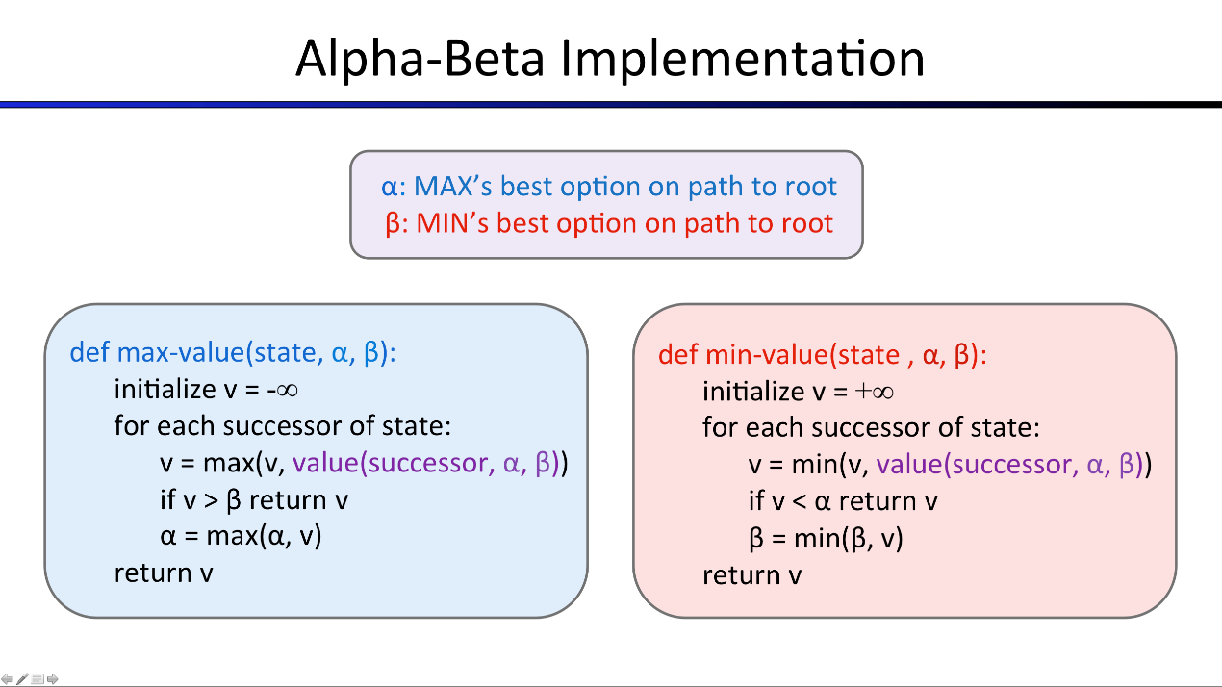
图 12 AlphaBeta思维导图
- Q3具体代码：
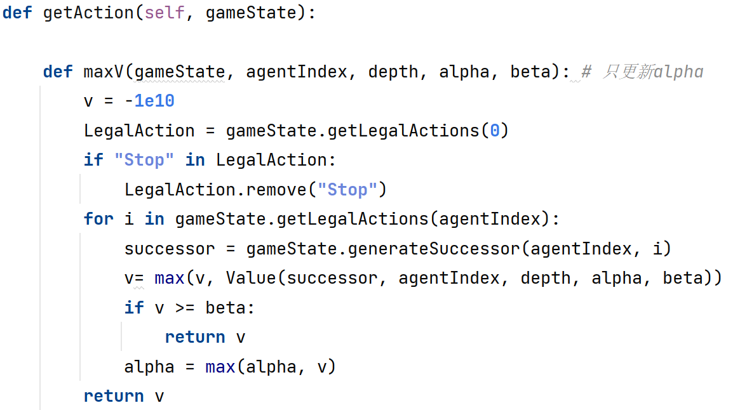
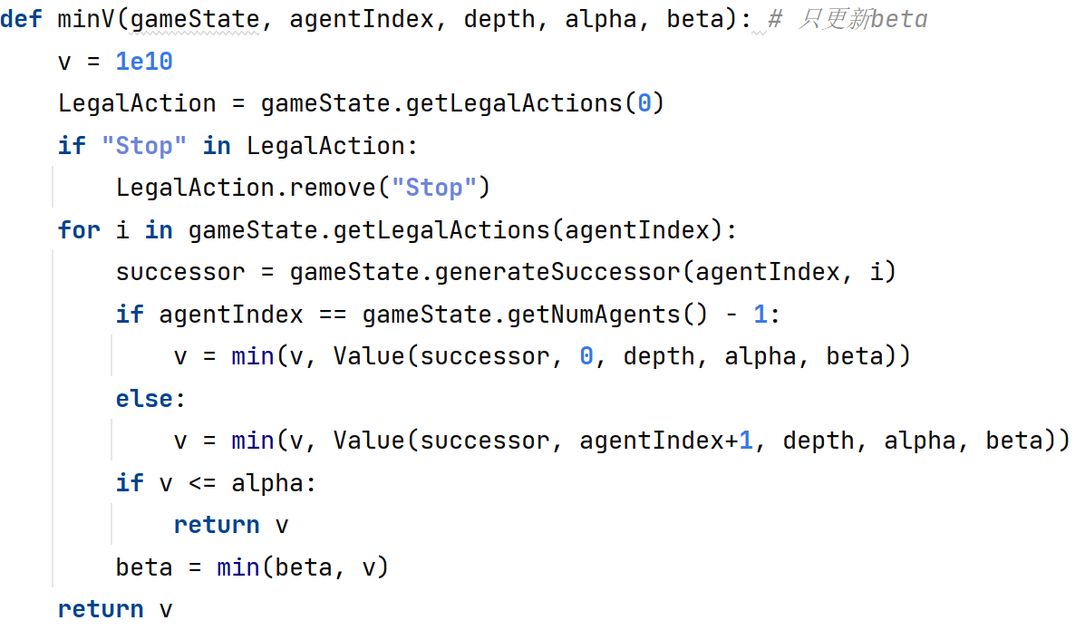
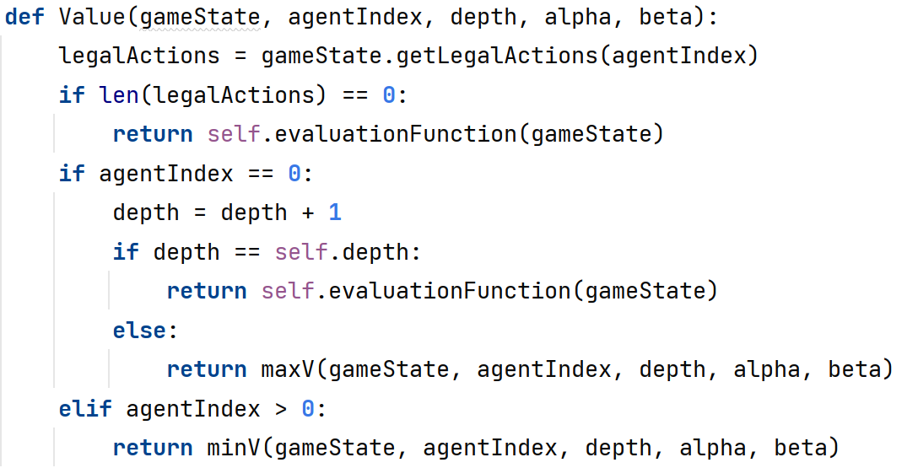
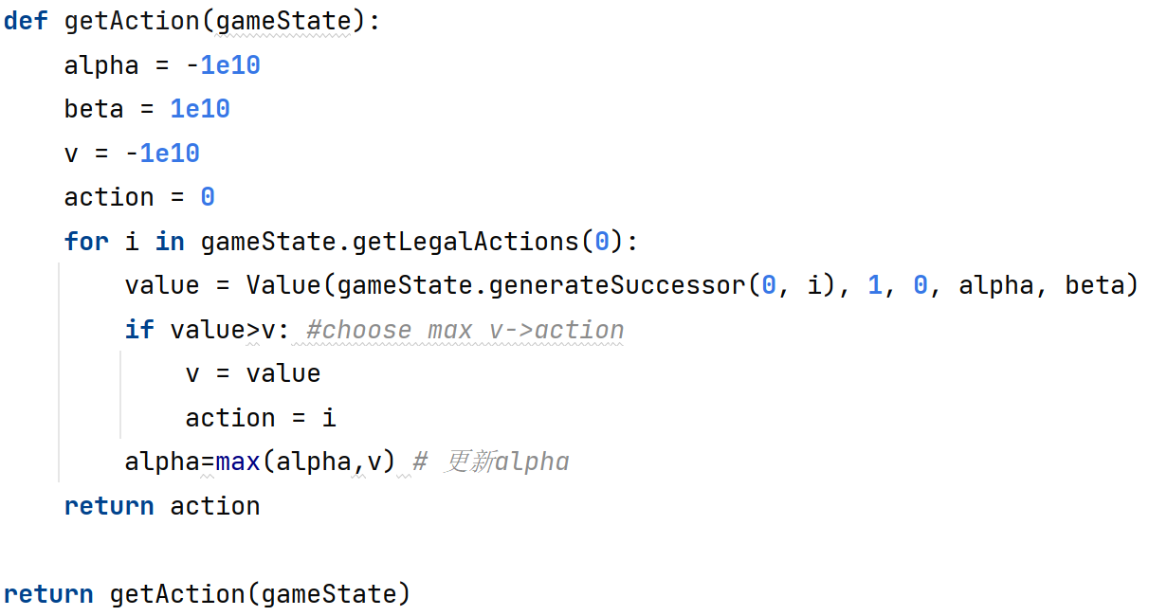
图 13 AlphaBeta具体代码

- 编译完成后，通过命令行检测ABAgent的运行情况：
python pacman.py -p AlphaBetaAgent -a depth=3 -l smallClassic
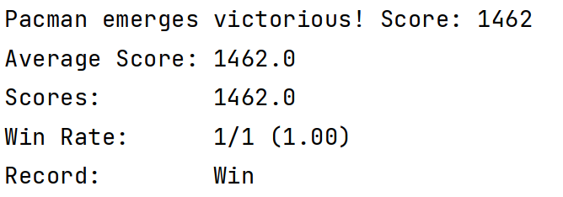
图 14 运行结果
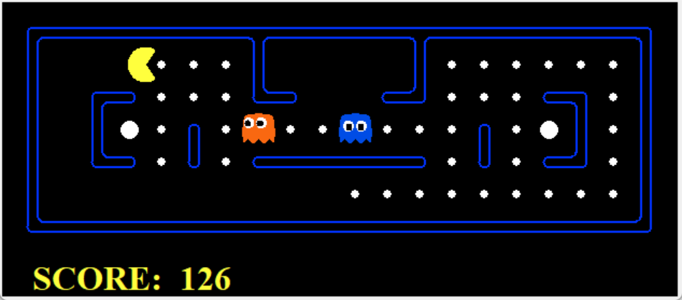
图 15 运行情况
从此可以看出，AlphaBetaAgent在同深度条件下，运行速度要比MinimaxAgent快，这也说明了剪枝带来搜索速度的提升。
通过设置断点，可以看到当depth=1、2、3、4时，结点值与Minimax情况相同，说明Alpha-Beta剪枝没有改变Minimax树的结果，只是加速搜索了。
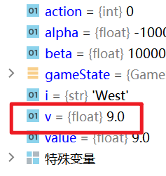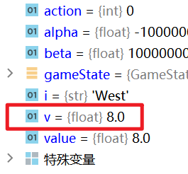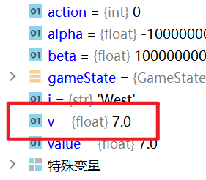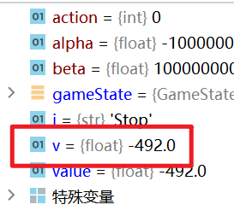
图 16 depth=1->2->3->4

通过提高depth，让Pacman推理更深层次，可以发现胜率明显提高，但是对局时间也明显增加了（下面是depth=6的运行情况）
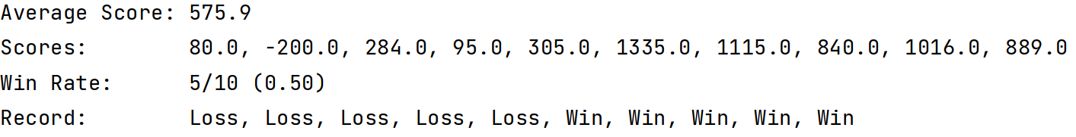

- Q4：betterEvaluationFunction
- 从Q2和Q3可以看出来，Pacman很难死亡，但是也很难拿到高分，如在openClassic中不会主动去吃豆子，而是一味躲避幽灵；或者在samllClassic的角落中不动或者打圈。
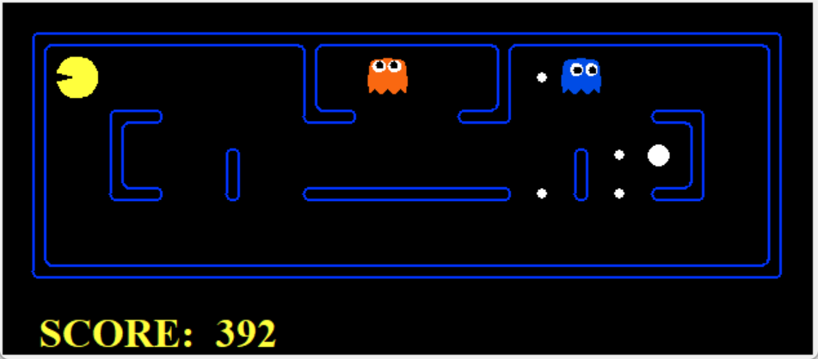
图 17 Pacman被困在角落
为此，我们需要重新写一个更好的评估状态的函数，指导Pacman的操作，让其更有目的性。在Q1的评价维度上，我们可以加上更多考虑因素：如胶囊，墙体，或者幽灵处于ScaredTime的时候让Pacman去追杀幽灵……
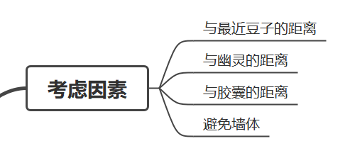
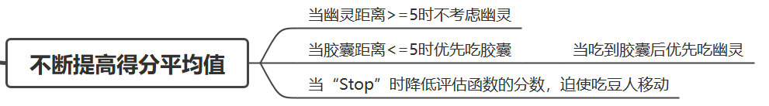
图 18 Q4考虑维度

- Q4具体代码：
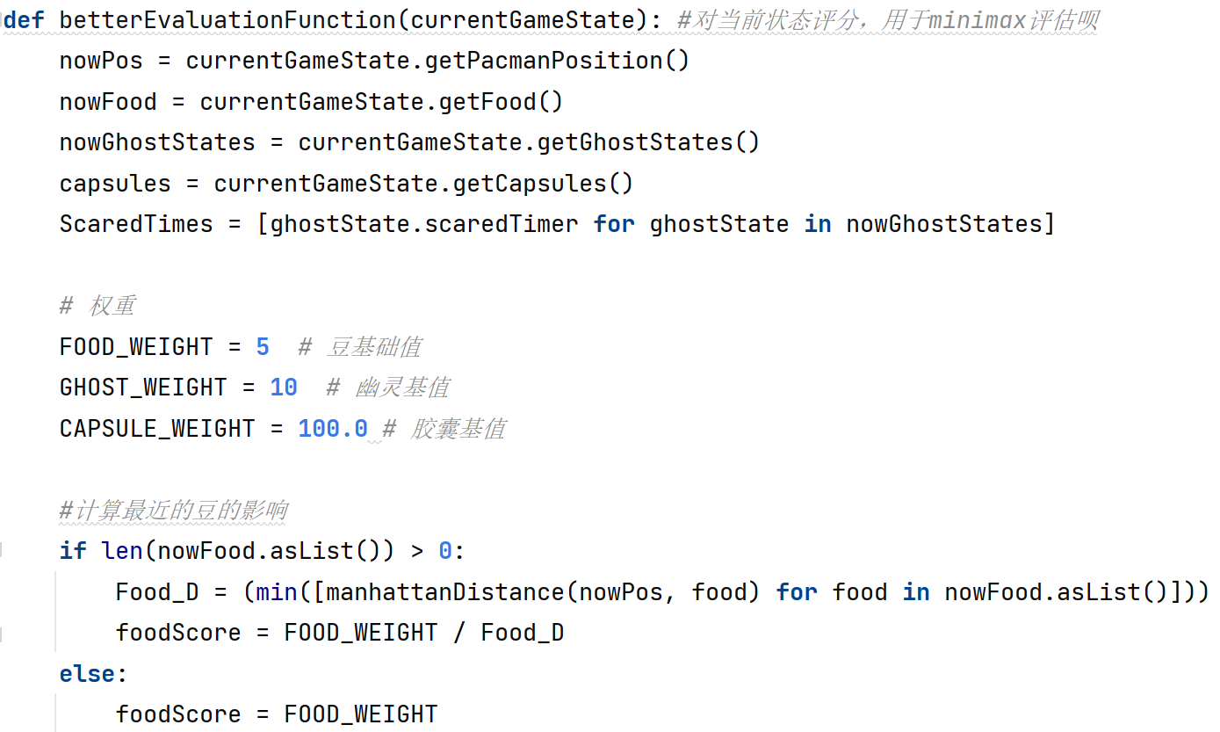

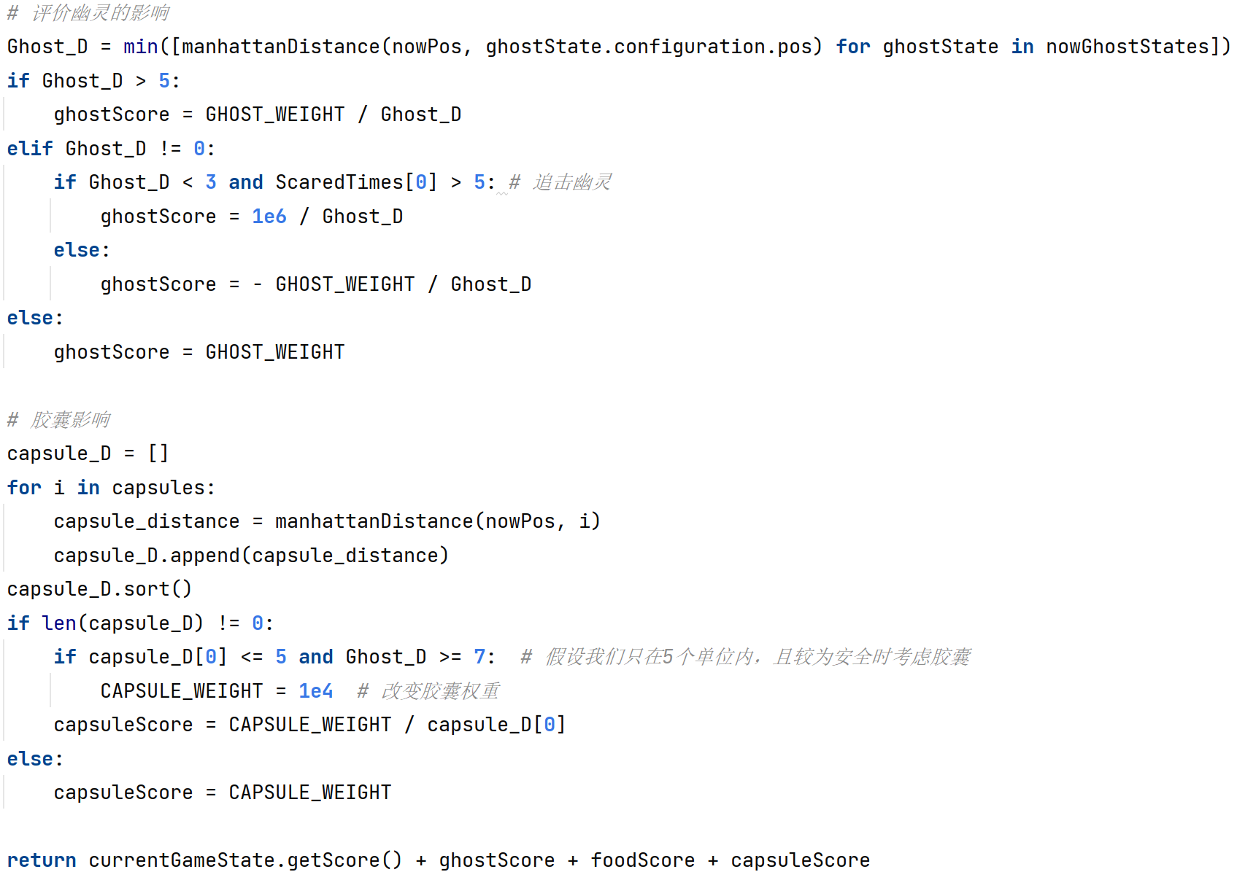
图 19 Q4具体代码
我们考虑豆子距离Pacman的影响，这与Q1一致，但是在考虑幽灵的影响时，我们设置了一个“安全距离”。当Ghost_D大于安全距离的时候我们给ghostScore赋极大值，这样相当于不考虑幽灵的影响，让Pacman专心吃豆子；当幽灵距离我们较近，且ScaredTimes大于5步时，我们改变幽灵权重为1e6，这样可以让Pacman去优先吃幽灵，以获得更大的分数。；在考虑胶囊的因素时，我们也设置了一个阈值：5。当胶囊距离我们较劲且幽灵距离我们较远的时候，我们改变胶囊权重为1e4，让Pacman优先吃胶囊。
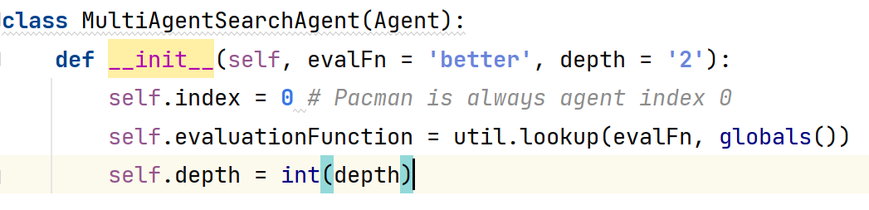
图 20 在其中改变评估函数为better指向
- 通过运行命令行观察better的作用：
python pacman.py -p AlphaBetaAgent -n 10 -q
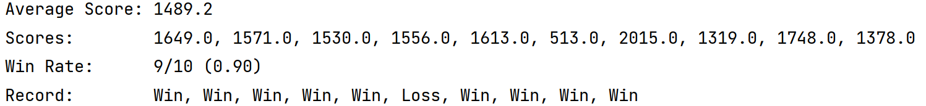
图 21 运行结果1
可以看出在默认布局中，Pacman还是有可能死亡，因此还需优化算法或者评估函数。
python pacman.py -p AlphaBetaAgent -l smallClassic -n 10 -q
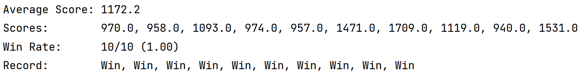
图 22 运行结果2
在smallClassic中，Pacman能够保证存活的情况下清空所有豆子，并且平均得分为1172.2

Eg：
- 引入搜索算法A*
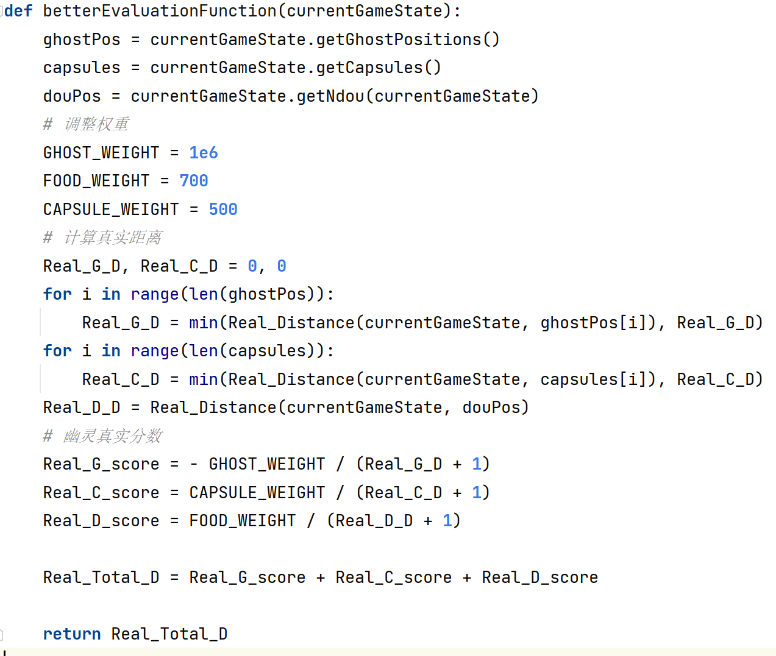
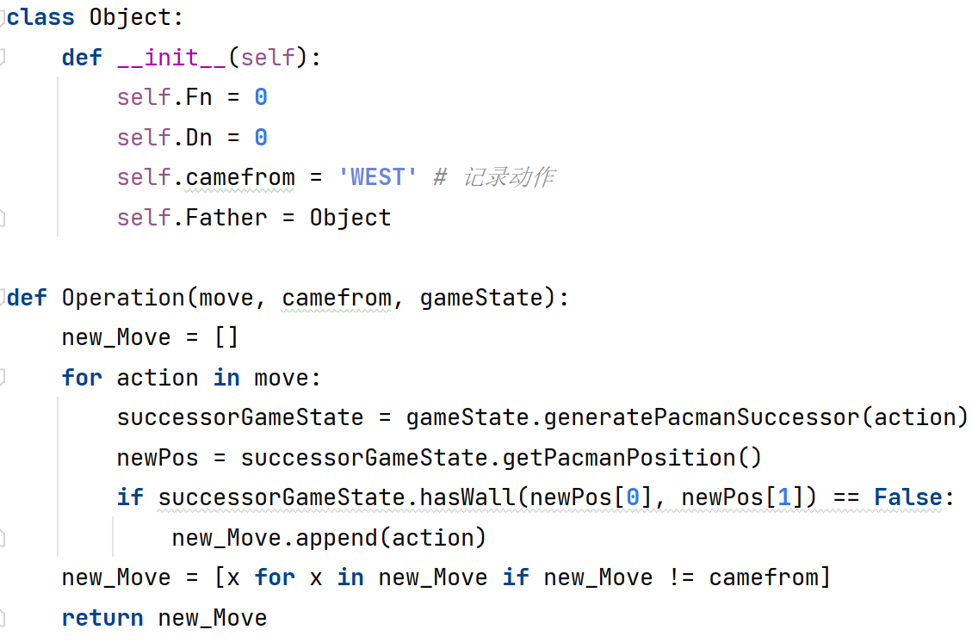
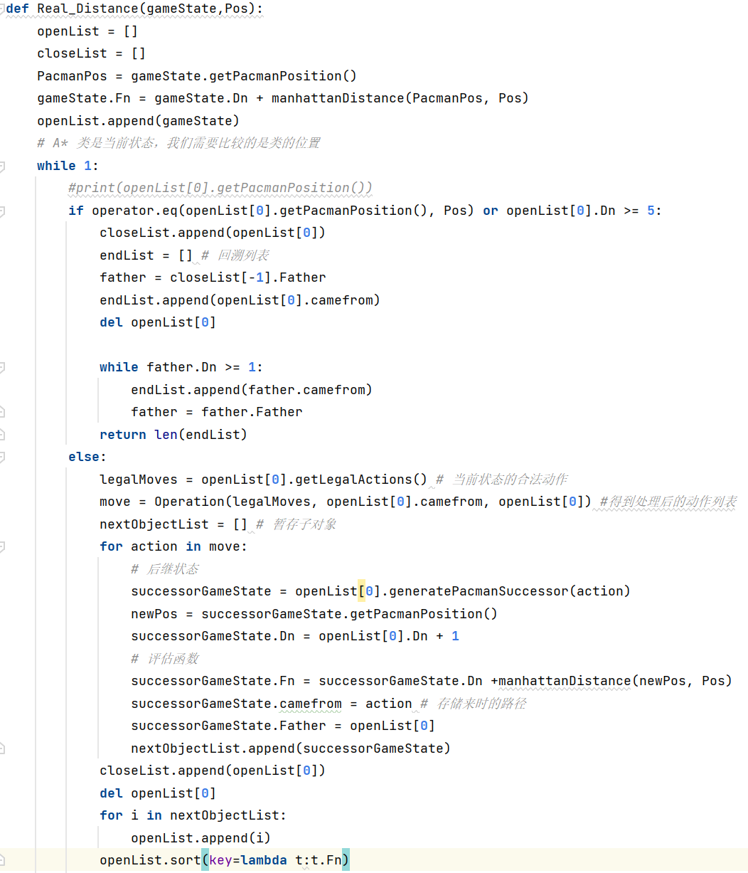
图 23 A*搜索型评估函数代码
- 考虑墙体：
在带有墙体的图形前运行时，我发现Pacman容易卡在墙体无法移动。通过查看工程自带代码，我发现原因可能是getFood函数返回Grid类型中，有食物的时候返回“T”，这可能与getWall函数有墙返回“T”重叠，并且我们计算距离的方式为曼哈顿距离，即“直线距离”，这很有可能导致我们的Pacman忽略墙体的阻挡而“鲁莽”地冲向墙体。所以我想将墙体所在的坐标求出来，在每次判断Pacman合法动作的时候剔除会走到墙体的动作。然后我发现工程内自带的搜索墙体代码返回的是代码内部“Grid”类， 但Grid无法用二维数组的方式操作，这给我带来了不少的麻烦。最后我通过一个getWallsPos函数与剔除非法移动的方法想去实现此功能：
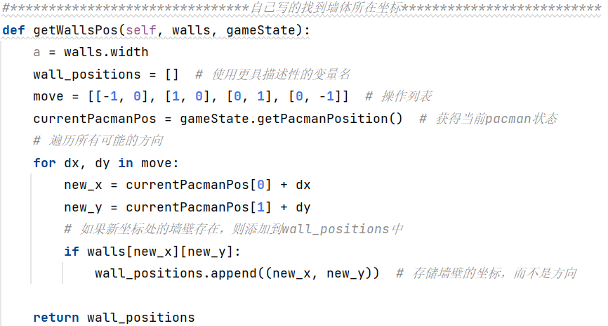
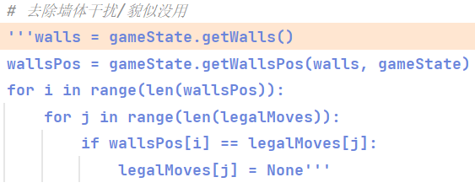
图 24 消除墙体影响的代码
但是最后都没有把A*算法搜索和考虑墙体的两部分嵌入进程序，因为时间不够，bug也比较多，所以当作eg展示了一下思路。

四、实验结论或体会
实验结论：通过Q1、Q2、Q3、Q4的编程，成功完成实验文档中要求的准确率与平均分数条件。

实验体会：本次实验可能花了大概五六十个小时（应该是有了）。从一开始觉得这个项目文件特别多代码，不想去看不想去写的惧怕情绪，到后面慢慢从coding中学到很多东西，我觉得这次实验对我来说是收获良多的。
从一个小项目中，我掌握了很多coding的技巧，同时也提高了debug的能力。同时我能够掌握一定阅读代码和函数的能力，通过书写Q2和Q3，我也进一步巩固了minimax算法和a-b剪枝的算法思路与技巧。同时通过Q1和Q4，我能直观感受到通过自己写的一些评估因素，我的Pacman能够不断地变“智能”，能够不断突破平均得分，能感受到特别特别多的成就感。同时我也在Q4尝试使用了A*算法，在复习了算法思路的同时也将A*的思路嵌套进了评估函数（主要是想解决Pacman进入死胡同后如何通过一个Score引导其走出来，而不是一定要等到幽灵来追击才能走出来），虽然因为时间原因没能真正实现，但是我觉得思考如何将A*嵌套进去的思路已经令我收获颇多。总而言之，本次实验大大提高了我coding的抗压能力（哈哈！，同时也巩固了老师所讲的算法思路与编程具体实现的方法。谢谢老师！

五、思考题
设计的AI博弈程序一般的优化方法有哪些？
- 算法选择：
选择合适的算法：如蒙特卡洛树搜索算法、alpha-beta剪枝算法、深度学习算法等，根据博弈游戏的复杂性和特点进行选择。
- 算法优化：
- 蒙特卡洛树搜索算法：通过动态规划等策略提高采样效率，使用更精细的调整来提高算法效率。
- alpha-beta剪枝算法：设置合适的搜索深度来缩短程序运行时间，设计高效的数据结构提高运算速度。
- 数据结构优化：
采用哈希表、Trie树、B+树等高效的数据结构来简化程序设计的工作量，提高算法效率。
- 并行计算：
利用GPU并行计算、多核CPU计算等方法提高程序的运行效率。
- 评估函数与特征选择：
在机器学习驱动的博弈程序中，评估函数（G(s) = a1 * f1(s) + a2 * f2(s) + ... + an * fn(s)）的引入为游戏AI提供了理论基础。
特征（因素）选择和权重系数学习是评估函数优化的关键。
- 遗传算法：
遗传算法（GA）模拟自然界的进化过程，通过复制、变异、交叉等操作来优化权重系数向量，从而优化评估函数。
引入陪跑员机制、按适应值概率进化等策略来防止局部最优解的情况。强化学习：
强化学习算法通过与环境的交互来学习策略，通过试错过程不断学习和优化。
结合神经网络和强化学习算法，如AlphaGo程序所示，可以提高博弈程序的实战能力。
- 动态规划：
对于具有最优子结构性质的问题，动态规划法通过将问题划分为重叠子问题，并以自底向上的方式求解子问题来解决复杂问题，避免重复计算，提高效率。
- 贪心算法：
贪心算法是一种常用的求解最优化问题的算法设计思想，通过贪心选择来逐步求解问题。

指导教师批阅意见：

成绩评定：

指导教师签字：高灿

2024 年 5 月 28 日
备注：

注：1、报告内的项目或内容设置，可根据实际情况加以调整和补充。

